化学工程与工艺 （本科四年制 部分省份在一批本科招生）
培养目标：培养满足我国现代化建设需要，具有扎实理论基础、突出能力潜质、优秀综合素质、宽泛专业知识和开阔国际视野, 能够从事煤炭加工与转化以及相关领域的科学研究、工程设计、生产管理等方面工作的高素质人才。本专业所属“化学工程与技术”学科为辽宁科技大学唯一的辽宁省“高等学校一流学科重点建设学科”、“博士一级学科授权点”, 也是省“特色学科建设专业”，拥有省级重点实验室和工程技术中心，具有硕士、博士学位授予权。
主要课程：无机化学、分析化学、有机化学、物理化学、化工仪表、化工原理、化学反应工程、煤化学、化工热力学、化工机械、化工设计、炼焦学、炼焦化学产品回收与精制工艺学等。

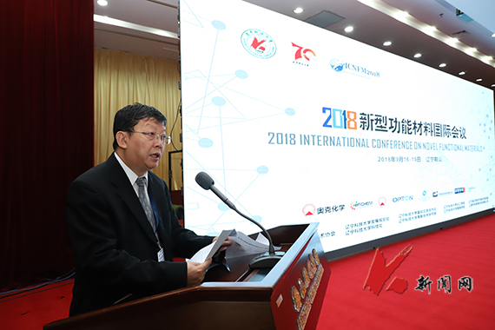
应用化学 （本科四年制）
培养目标：培养具有扎实的理论基础、宽泛的专业知识和开阔的国际视野，富有开拓精神和竞争意识，具有扎实的化学、化工基础理论和基本技能，能够从事化学研究、化工产品开发及生产技术管理和教学工作的应用型高素质创新人才。毕业生可从事工业分析、环境监测、药品及食品检验以及功能材料、医药中间体、催化剂、表面活性剂、染料、涂料、香料等精细化学品的研制开发及生产管理等方面工作。本专业所属学科为省级重点学科，拥有省级重点实验室，具有硕士、博士学位授予权。
主要课程：无机化学、有机化学、分析化学、物理化学、化工原理、现代仪器分析、化学反应工程、化工机械、分离科学与技术、光谱分析、电化学分析、工业分析、精细化工产品合成原理、表面活性剂合成与应用、精细化工工艺学等。
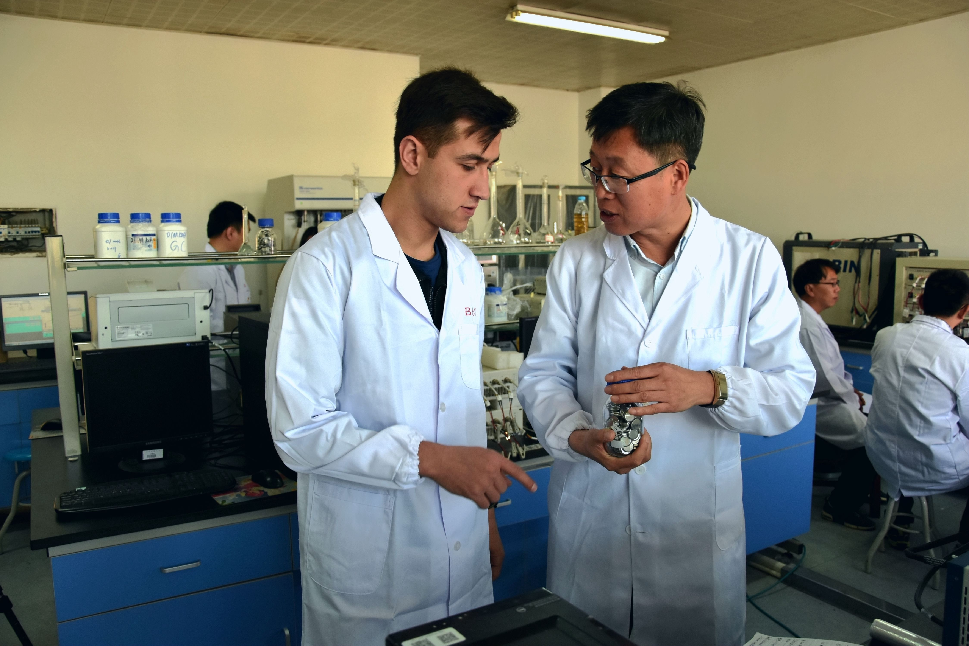

生物工程 （本科四年制）
培养目标：培养掌握生物技术的基本科学原理、工艺技术过程和工程设计等基础理论、基本技能，能在生物技术与工程领域从事设计、生产、管理和新技术研究、新产品开发的，具有创新精神和较强实践能力的应用型工程技术人才。能在相关领域从事产业化工程设计、生产、管理、新技术研究和新产品开发工作。毕业生可从事医药、农药、肥料、生物农业、兽药、生物制品及天然产物中间体、食品的生产、检验分析、技术、经营管理和新产品开发工作。本专业拥有省级工程技术中心，具有生物化工硕士学位和博士学位授予权。

主要课程：
有机化学、生物化学、物理化学、分析化学、化工原理、工业微生物学、现代发酵工程、生物分离工程、生物制药工艺学、药剂学、天然药物化学、药物分析、药理学、新药研究与开发、分子生物学、生物农药使用技术、制药工程生产安全技术等。

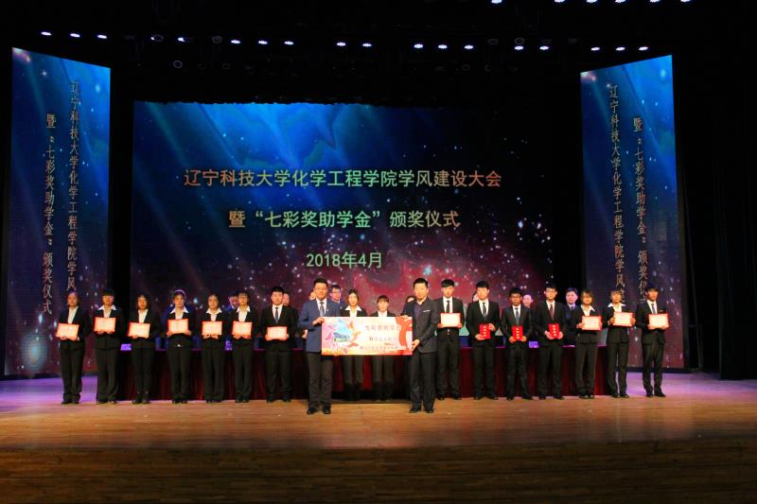
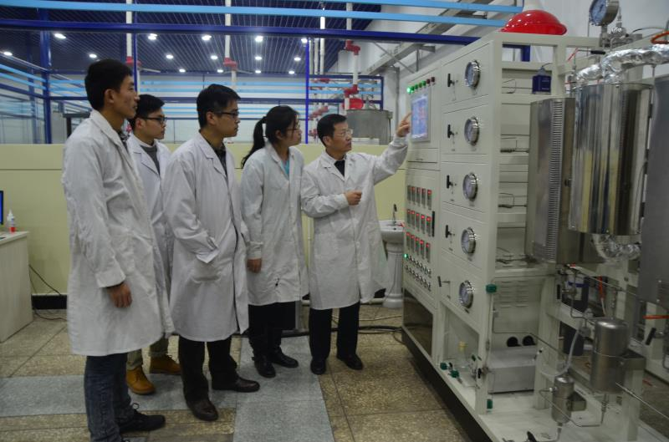
环境工程 （本科四年制）
培养目标：培养具有进行污染控制工程的设计与运营管理、制定环境规划和开展环境管理的能力，具有从事环境工程方面的新理论、新工艺和新设备的研究和开发能力，能在政府部门、规划部门、经济管理部门、环保部门、设计单位、工矿企业、科研单位、学校等从事设计、规划、管理、教育、环评及研究开发等方面工作的应用型高级专门人才。本专业具有环境工程专业硕士学位授予权。
主要课程：无机化学、分析化学、有机化学、物理化学、流体力学及设备、环境工程原理、环境工程微生物学、水污染控制工程、大气污染控制工程、固体废弃物处理工程、噪声控制工程、环境监测、环境评价、给水排水工程等。

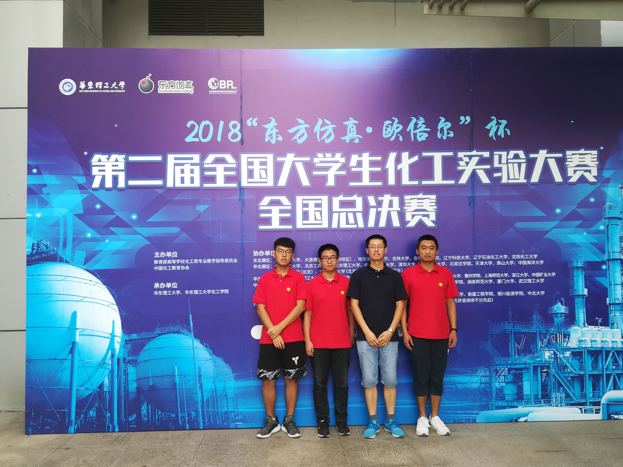

能源化学工程 （本科四年制）
培养目标：培养掌握“石油炼化、石油化工、清洁燃油生产、天然气化工、生物质转化、太阳能光伏应用及新能源”等多个相关领域的基本理论、基本知识，具有能源化工综合利用的基本技能，可在石油炼化企业、化工企业、天然气化工企业、能源化工生产企业、生物质转化相关产业、天然气相关企业及科研院所从事设计、分析、监测、管理、开发等方面工作的高级技术人才和工程师。本专业所属学科具有硕士、博士学位授予权。
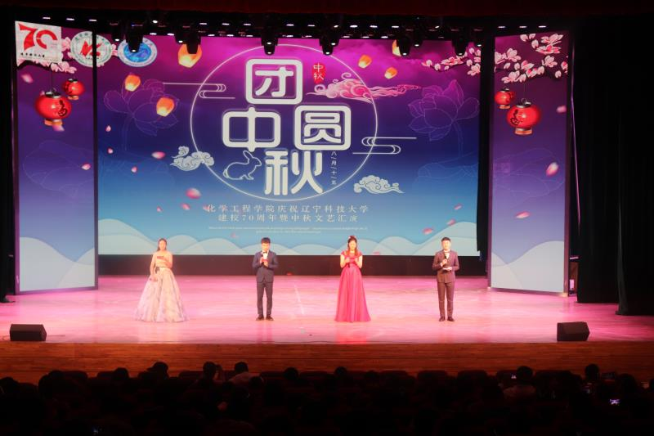
主要课程：（本科四年制）
无机化学、分析化学、有机化学、物理化学、化工原理、化工仪表、化学反应工程、化工热力学、化工机械设备基础、化工设计、石油炼化工程学、能源化工工艺学、生物质能源转化工艺学、新能源及可再生能源利用等。

